О нанесении знака защиты при маркировке товаров с использованием незащищенного материального носителя

Министерство по налогам и сборам в связи с поступающими обращениями о порядке маркировки товаров средствами идентификации с использованием знака защиты сообщает.
В соответствии с частью первой пункта 5 Положения о маркировке товаров средствами идентификации, утвержденного Указом Президента Республики Беларусь от 10.06.2011 № 243 ”О маркировке товаров“
(далее – Указ № 243), товары считаются маркированными, если на них или их упаковку в установленном Советом Министров Республики Беларусь или уполномоченным им органом порядке нанесены средства идентификации и достоверные сведения о таких товарах, нанесенных на них или их упаковку средствах идентификации содержатся в системе маркировки.
Порядок маркировки товаров определен Инструкцией о порядке маркировки товаров, утвержденной постановлением Министерства по налогам и сборам Республики Беларусь от 3 мая 2021 г. № 17
”О реализации Указа Президента Республики Беларусь от 10 июня
2011 г. № 243“ (далее – Инструкция о маркировке, постановление № 17).
Подпунктом 5.3 пункта 5 Инструкции о маркировке определено, что знак защиты наносится на свободное место белого поля незащищенного материального носителя и не должен препятствовать прочтению имеющейся на нем информации.
Незащищенный материальный носитель и знак защиты наносятся на товар:
в потребительской упаковке – путем нанесения знака защиты на незащищенный материальный носитель (рисунок 1) или на потребительскую упаковку с захватом незащищенного материального носителя (рисунок 2);
при отсутствии потребительской упаковки – путем нанесения знака защиты на незащищенный материальный носитель, нанесенный на товар в месте, не ухудшающем потребительских качеств товара, и обеспечивающий сохранность знака защиты до момента реализации товара потребителю (рисунок 3, 4).
Учитывая изложенное, при маркировке товара средством идентификации с использованием знака защиты, такой знак защиты должен наноситься таким образом, чтобы он захватывал незащищенный материальный носитель и не препятствовал прочтению имеющейся информации при сканировании средства идентификации.
Примеры правильного нанесения знака защиты на незащищенный материальный носитель приведены на рисунках 1 – 4.
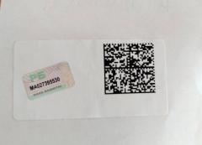 | 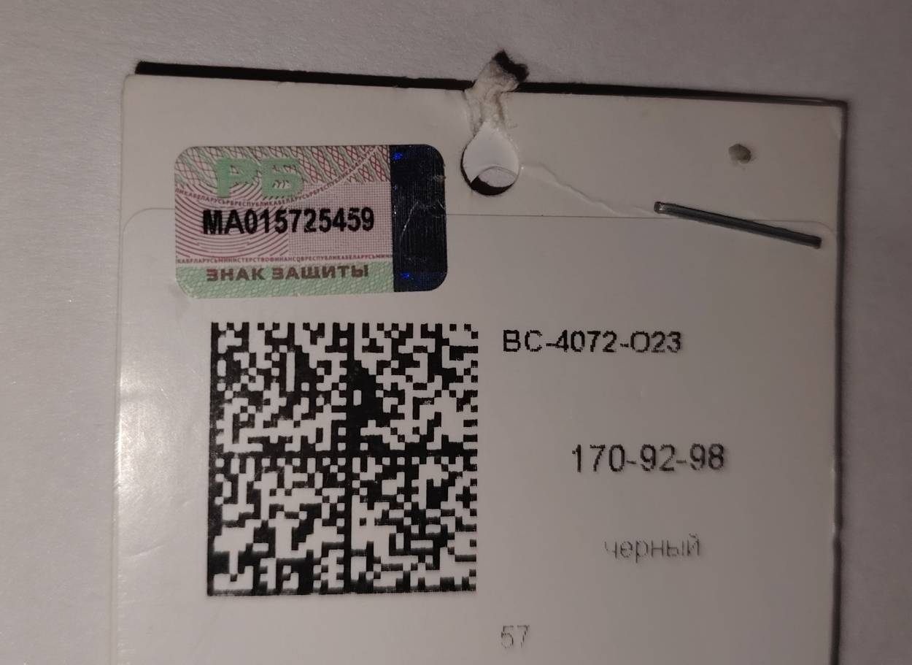
Рисунок 1. | Рисунок 2.
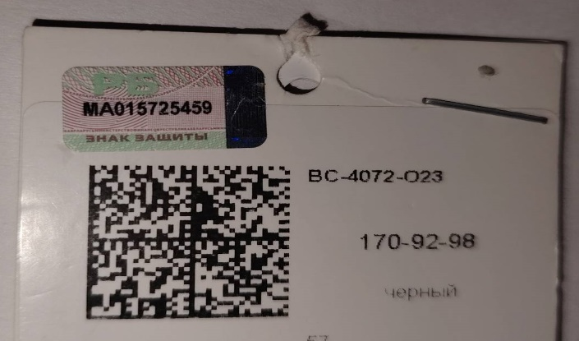 | 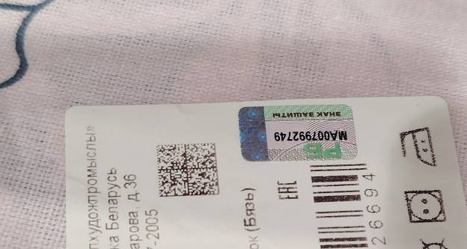
Рисунок 3 | Рисунок 4.

Вместе с тем на практике встречаются случаи неправильной маркировки товаров субъектами хозяйствования.
Так, например, знак защиты нанесен неправильно (рисунок 5, 6) – знак защиты нанесен на потребительскую упаковку, но не захватывает белое поле незащищенного материального носителя.
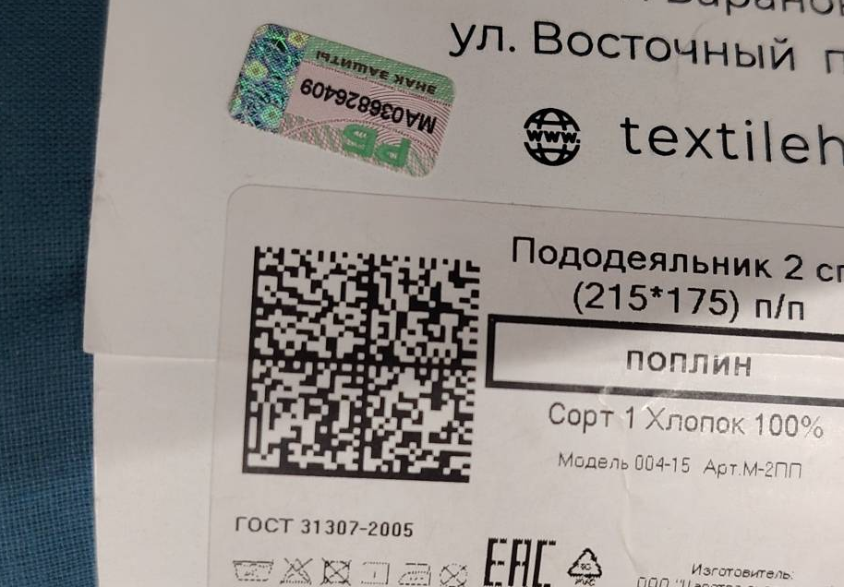 | 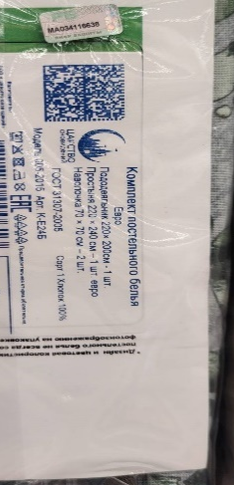
Рисунок 5. | Рисунок 6.
В соответствии с абзацем третьим подпункта 2.3 пункта 2 Указа
№ 243 оборот товаров, маркированных в нарушение установленного порядка, запрещен.
В отношении товаров, маркированных в нарушении порядка, предусмотренного Инструкцией о маркировке, усматривается состав административного правонарушения, предусмотренного статьей 13.24 Кодекса Республики Беларусь об административных правонарушениях.
Учитывая изложенное, при выявлении товаров, маркированных с использованием знака защиты в нарушение установленного порядка, субъектам хозяйствования необходимо:
в случае, если субъект хозяйствования является производителем или импортером – ему необходимо промаркировать товары в порядке, предусмотренном Инструкцией о маркировке (нанесение знака защиты с захватом незащищенного материального носителя или непосредственно на сам незащищенный материальный носитель) или скорректировать в системе маркировки ранее поданный отчет и изменить способ маркировки (на маркировку незащищенным средством идентификации). При выборе второго варианта нанесенные с нарушением установленного порядка на товары знаки защиты подлежат удалению и списанию;
Справочно.
Алгоритм действий субъектов хозяйствования, в том числе по корректировке способа маркировки размещен по ссылке: https://datamark.by/wp-content/uploads/gis-markirovki.-kabinet-uchastnika-oborota-tovarov.-telefony-i-mashiny-vychislitelnye.-instrukcziya-po-ekspluataczii.pdf.
в случае, если субъект хозяйствования приобрел маркированные товары у поставщика на территории Республики Беларусь– ему необходимо вернуть такие товары поставщику, для устранения нарушения порядка маркировки таких товаров. В случае, если поставщик отказывается исправлять ошибки (принять товар для перемаркировки), то возможно самостоятельно промаркировать в установленном порядке товар с учетом письма МНС от 17.12.2021 № 8-2-10/02760 ”О перемаркировке товаров“.
При этом обращаем внимание, что в соответствии с пунктом 3 Положения о маркировке товаров средствами идентификации, утвержденного Указом № 243, субъекты хозяйствования, осуществляющие оборот товаров со средством идентификации, нанесенным непосредственно на товар или его упаковку либо на материальный носитель, не содержащий элементы (средства) защиты от подделки или знак защиты, обязаны использовать товарно-транспортные и (или) товарные накладные, создаваемые в виде электронных документов (далее – электронные накладные), в которых указана информация о нанесенных средствах идентификации.
Таким образом, в случае маркировки товаров незащищенными средствами идентификации заявитель должен осуществлять оборот таких товаров с использованием электронных накладных.

